القسم السابع: قسم الطوارئ والسلامة (العمليات 331-340)

331. تفعيل خطة الطوارئ المدرسية (إدارة حالة الطوارئ ميدانياً)

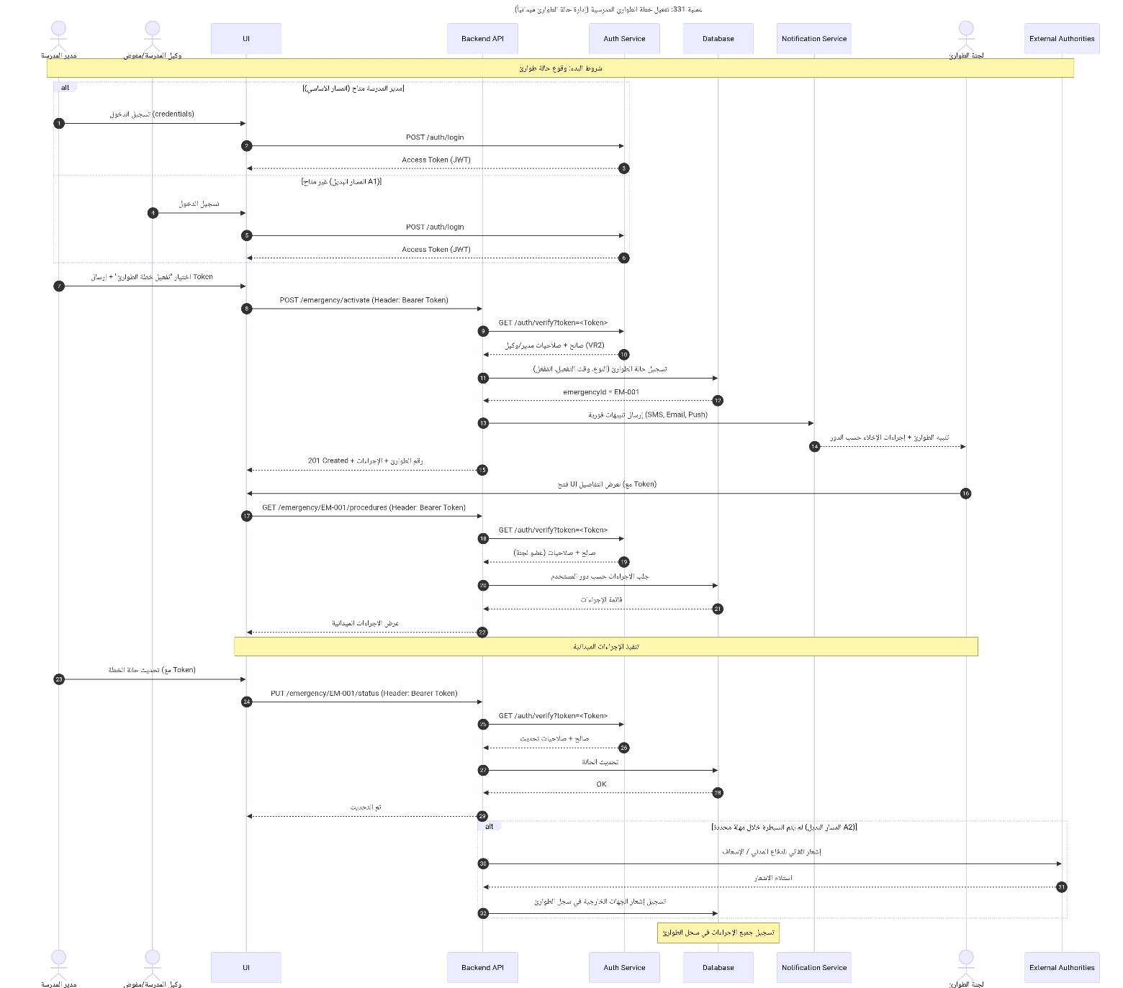

332. إجراء تدريبات الإخلاء والسلامة

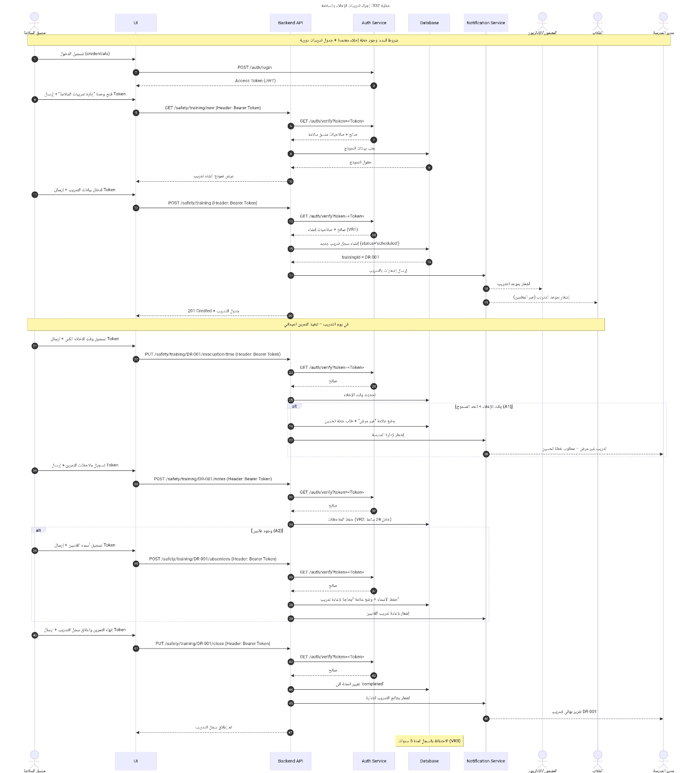

333. تسجيل الحوادث والإصابات في المدرسة

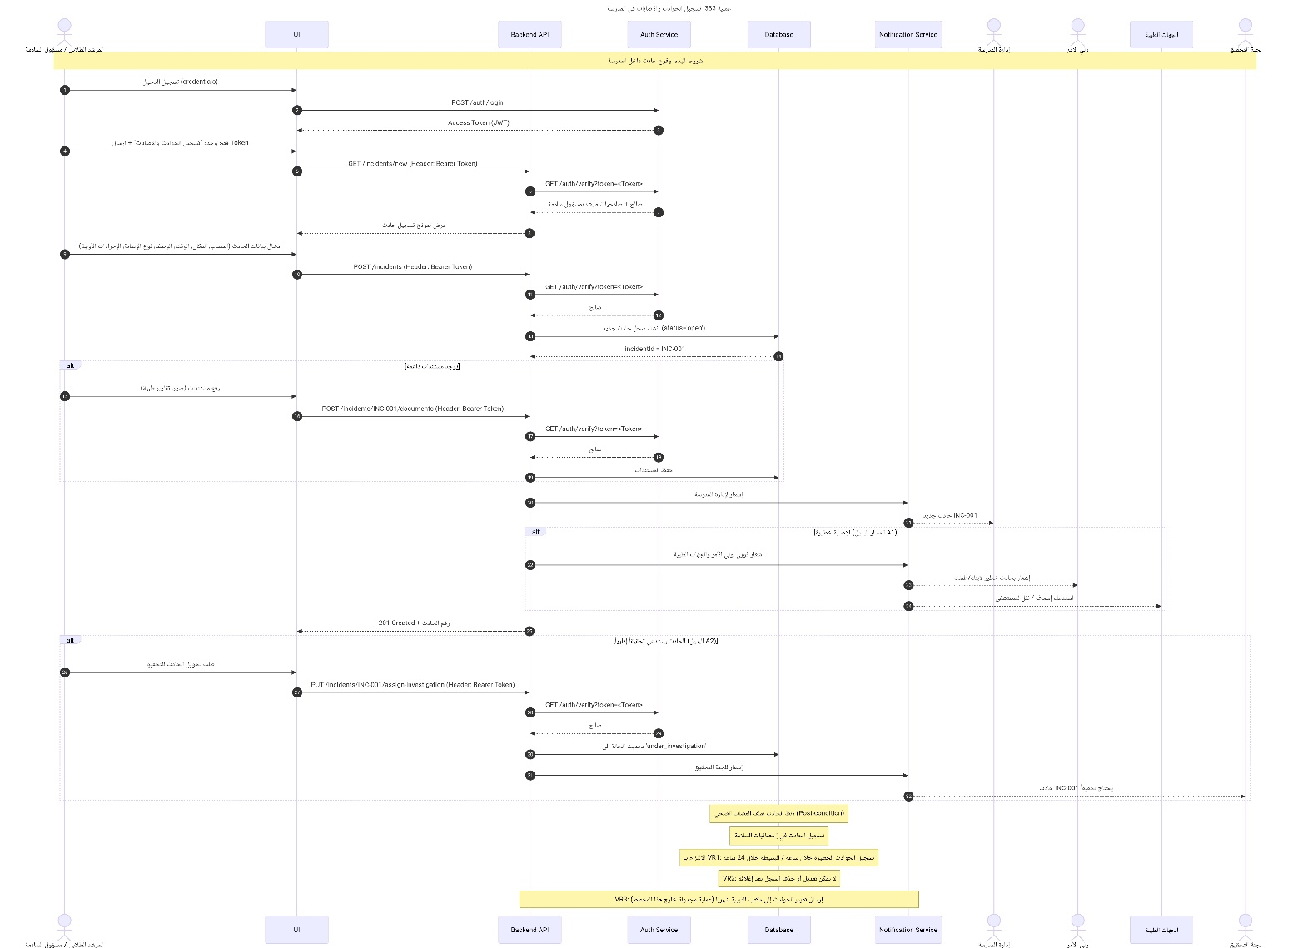

334. الإبلاغ عن الحالات الصحية الطارئة والتعامل معها

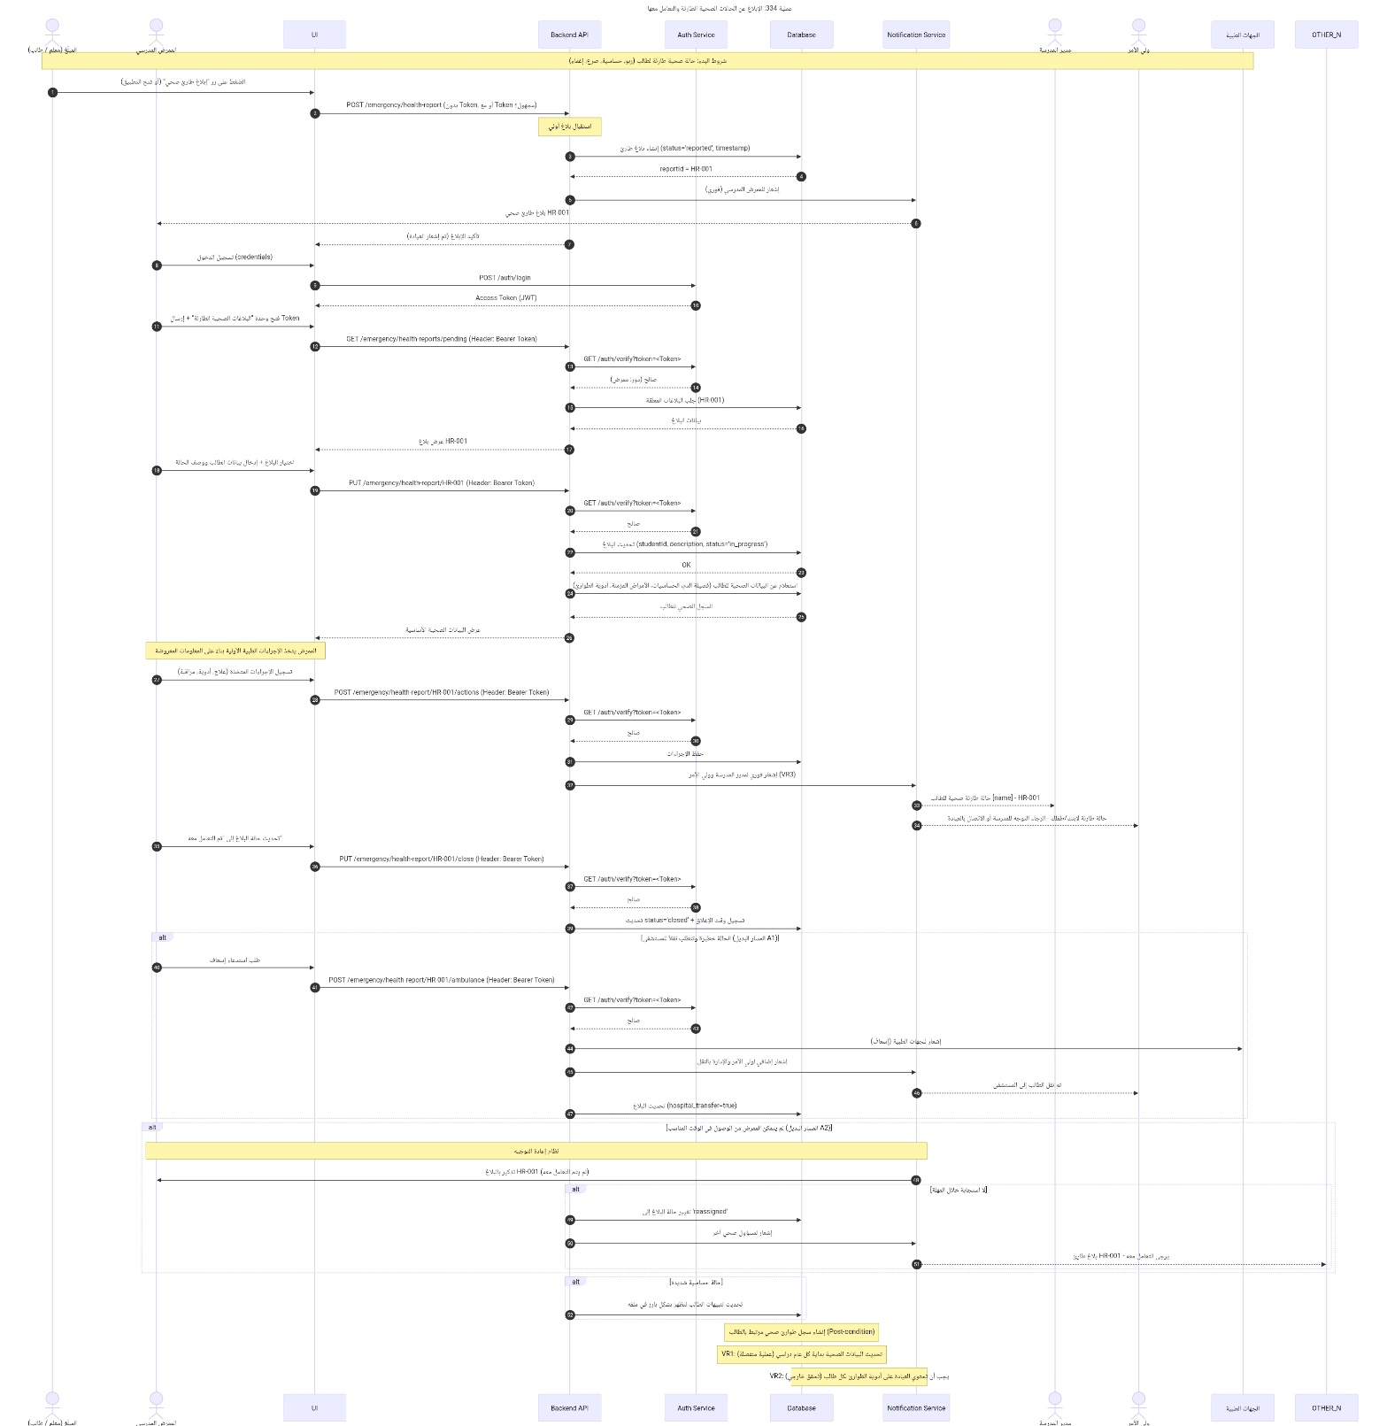

335. إدارة الأزمات الصحية (مثل الوباء) على المستوى التشغيلي

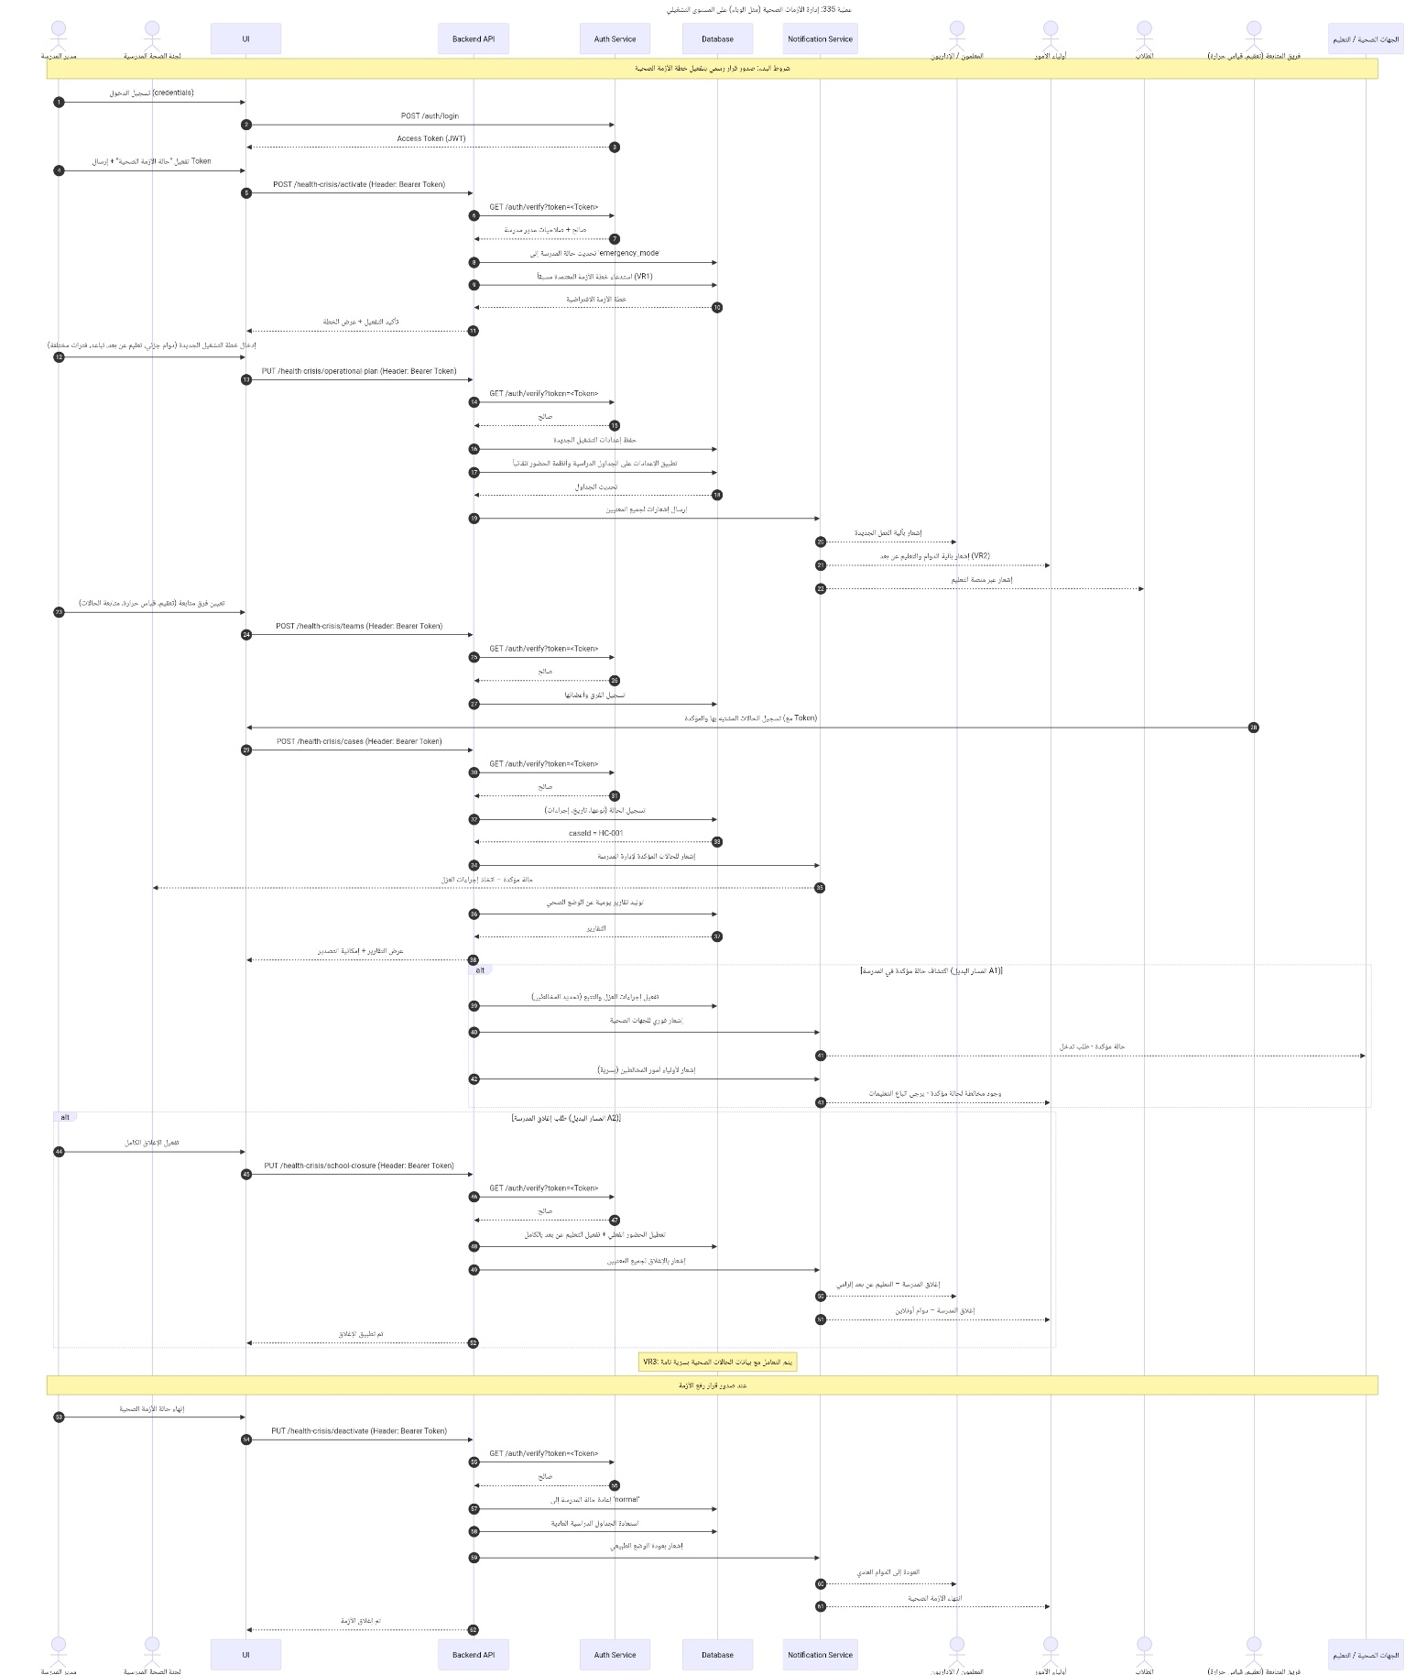

336. متابعة الحالات الصحية الحرجة للطلاب والموظفين (أثناء الطوارئ)

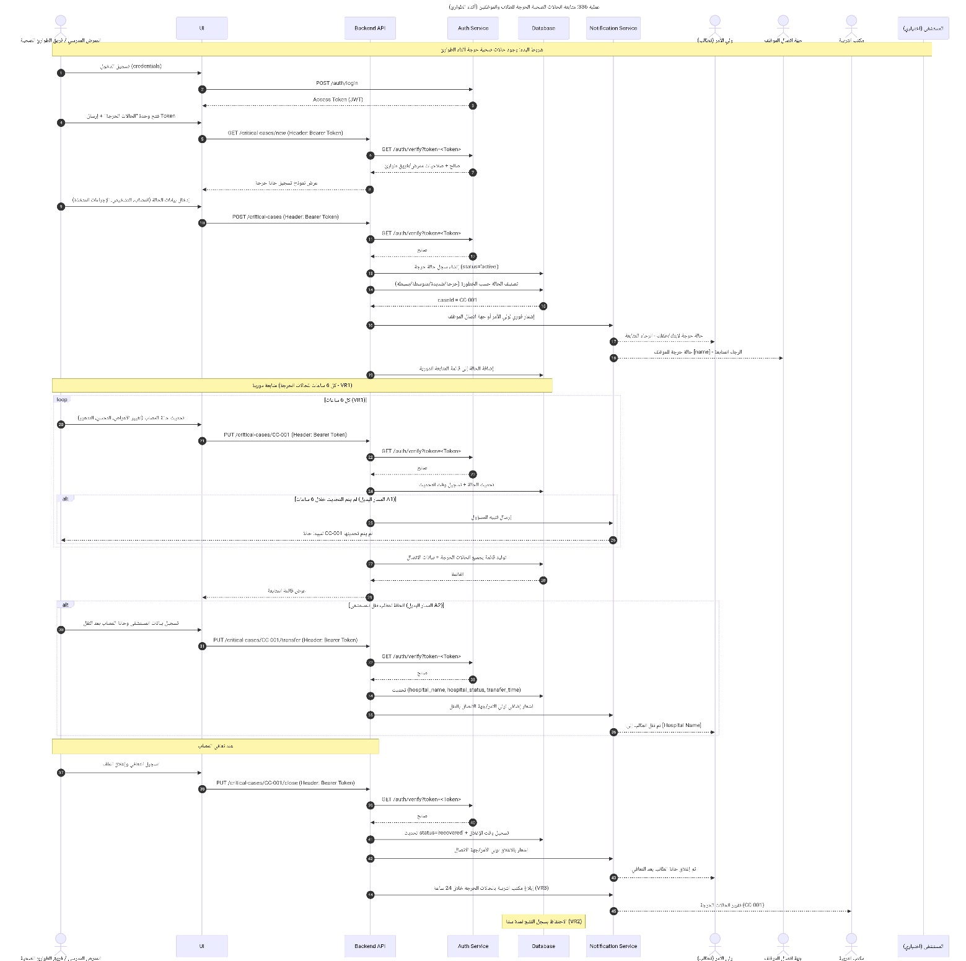

337. إدارة عمليات الإخلاء والإيواء

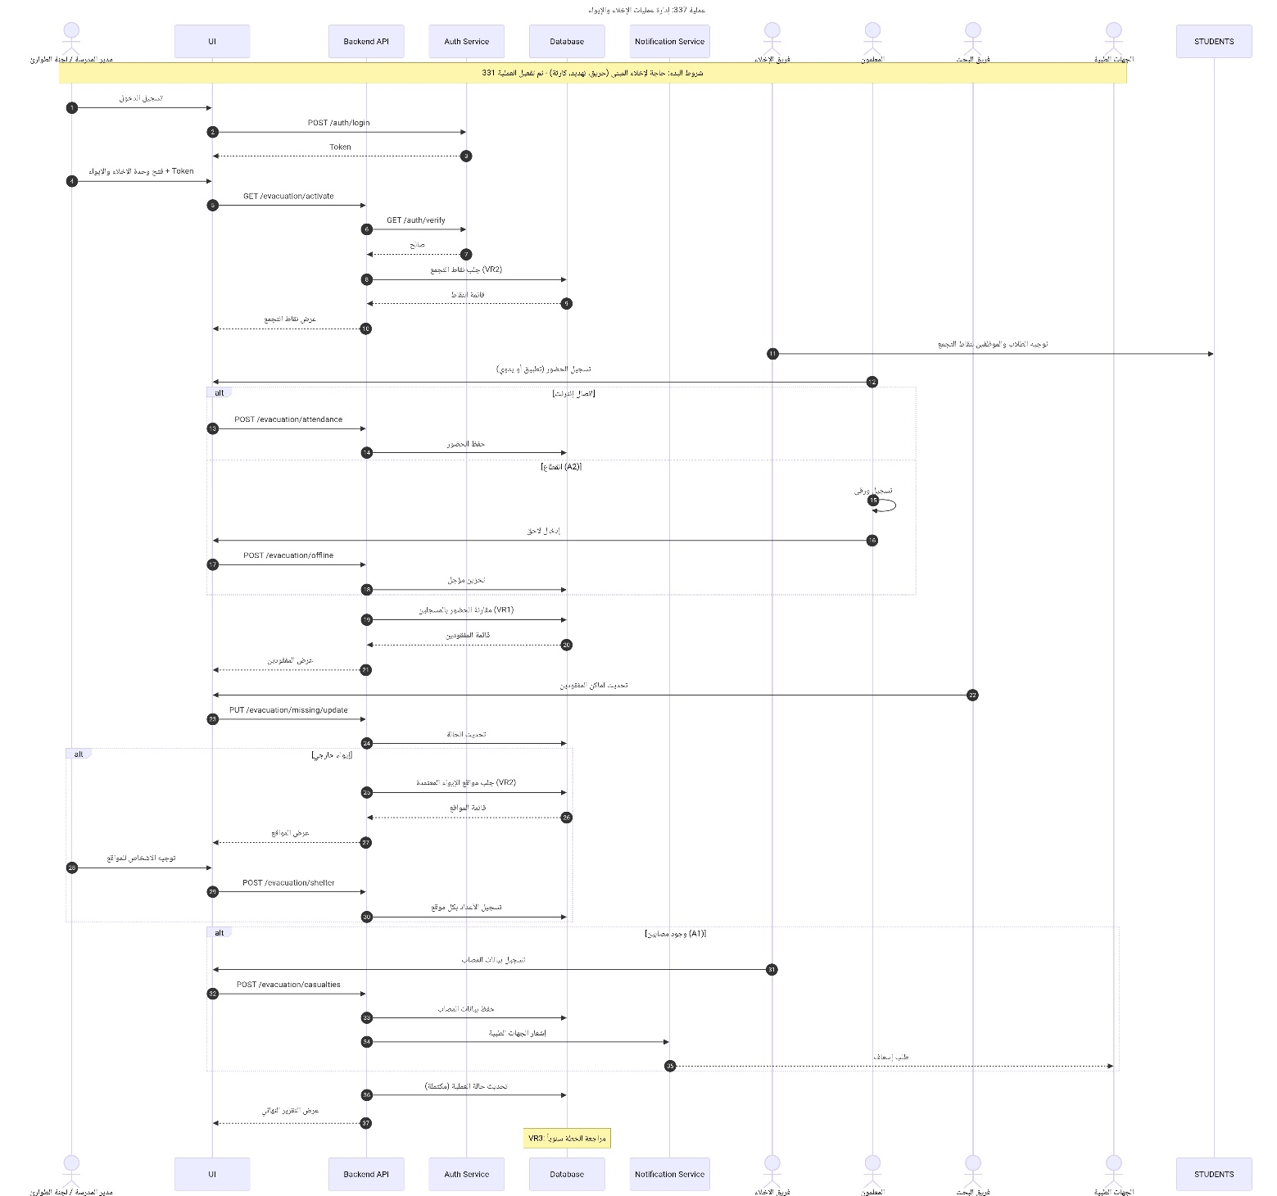

338. التنسيق مع الجهات الخارجية (الدفاع المدني، الإسعاف، الشرطة) أثناء الطوارئ

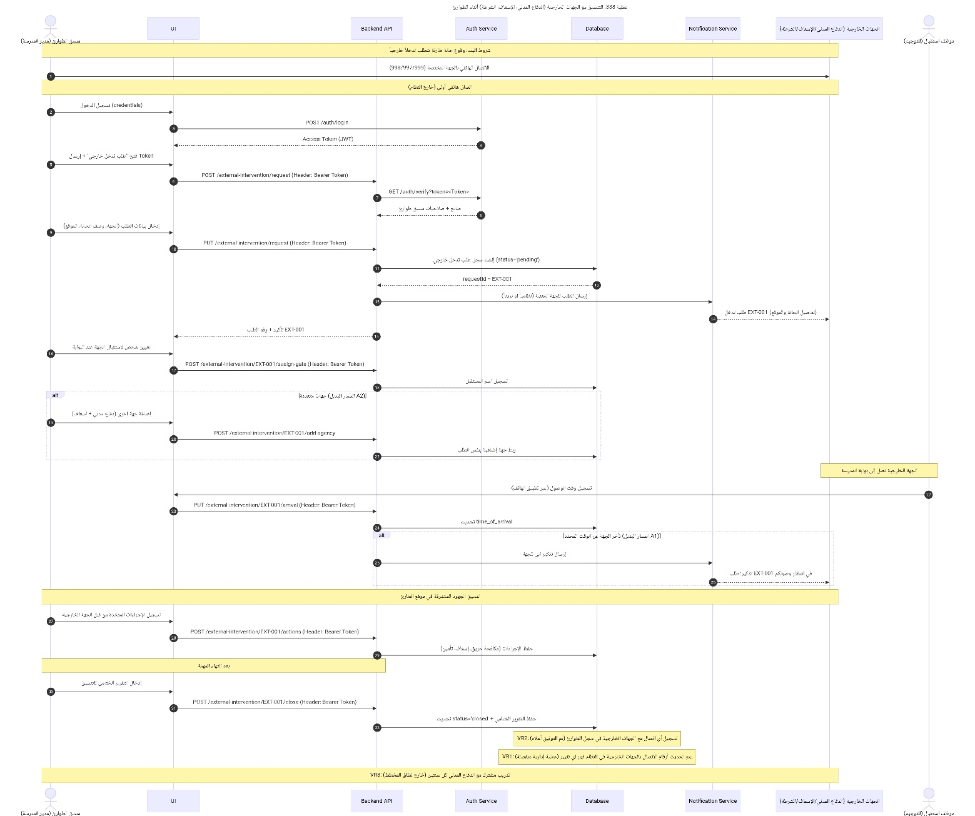

339. تسجيل حالة طوارئ والتعامل معها (الجانب المتعلق بالطالب)

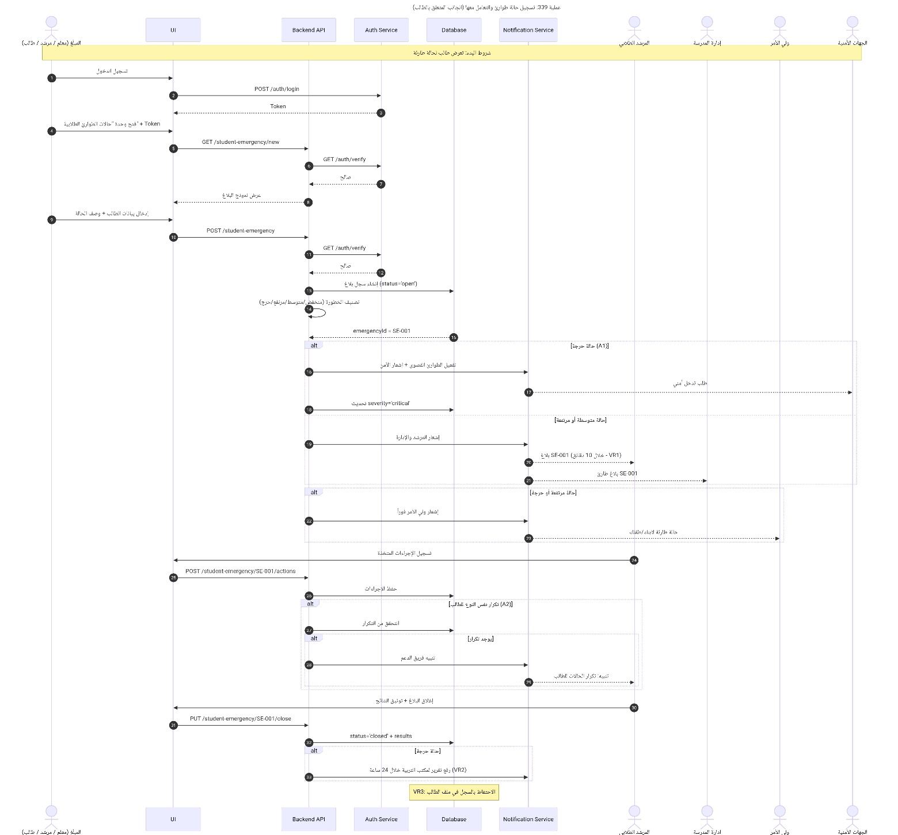

340. إدارة حالات العنف والمشاجرات

